Дата: | Киреева Айслу Таупазеевна
Класс: 8
Внеклассное мероприятие по химии | «Своя игра»
Цели урока | Формирование и развитие познавательного интереса учащихся к химии, расширение кругозора школьников, активизация мыслительной деятельности учащихся. Проводится среди учащихся 8 классов, желательно во втором полугодии. В этом случае у ребят уже достаточно знаний и навыков для участия в предметном мероприятии. Его проведению предшествует предварительная подготовка.

Ход урока
Этапы урока | Действия педагога/ учеников
Начало урока | Представление команд  1 команда- «Химики»  2 команда- «Алмаз»  3 команда- «Атом»  Разминка: 1 команда  1. Какой химический элемент носит название соснового леса? (Бор)  2. Назовите самые маленькие кости скелета человека. (Слуховые косточки, 0,05 г)  3. Насильственное переселение. (Депортация)  4. Самоуправляющаяся колония. (Доминион)  5. Чем пищит комар. (Крыльями)  6. Светит ли луна. (Нет)  7. Какой ученый сформулировал теорию происхождения человека. (Ч. Дарвин)  8. Какую траекторию описывают стрелки часов. (Круг)  9. Каким химическим элементом богата морская капуста-ламинария. (Йод)  10. Второе по площади государство. (Канада)  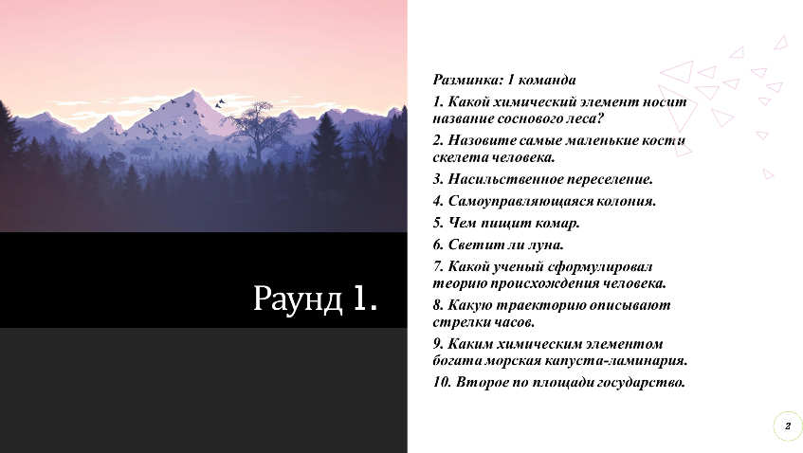  Разминка: 2 команда  1.Самая большая экономическая зона. (НАФТА)  2. Государство – теократическая монархия. (Ватикан)  3. Вывоз из страны. (Импорт)  4. Почему грязный снег тает быстрее. (Поглощается больше солнечных лучей)  5. Какой металл обладает бактерицидными свойствами. (Серебро)  6. Единица наследственной информации. (Ген)  7. Какая птица издает звуки, похожие на смех человека? (Филин)  8. Государство по отношению к своим колониям. (Метрополия)  9. Самый твердый минерал. (Алмаз)  10. Плод картофеля и арбуза. (Ягода)  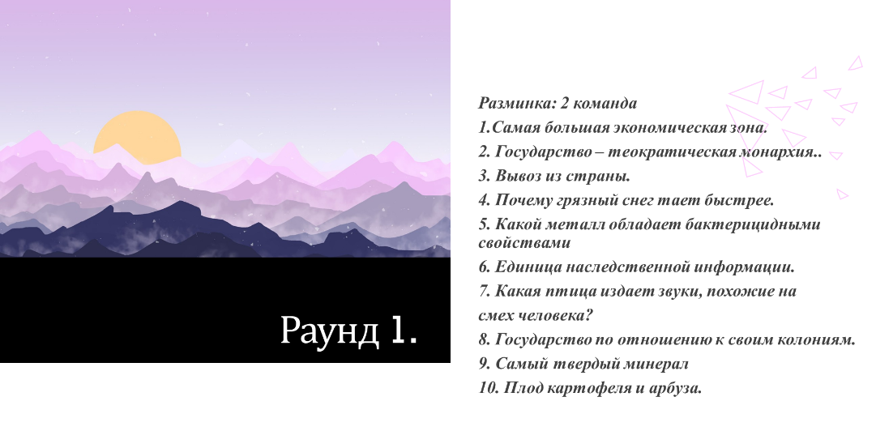  Разминка: 3 команда  1. Ввоз в страну. (Экспорт)  2. Страна, лишенная самостоятельности. (колония)  3. Самая распространенная религия. (Христианство)  4. Что помогает птицам ориентироваться в пространстве. (Магнитное поле)  5. Какой металл болеет «чумой». (олово)  6. Где сливки отстаиваются быстрее. ( в холодном месте)  7. Какая птица носит название танца? (Чечетка)  8. Радиоактивная руда. (Уран)  9. Черное золото. (Нефть)  10. Воспроизведение себе подобных. (Размножение)  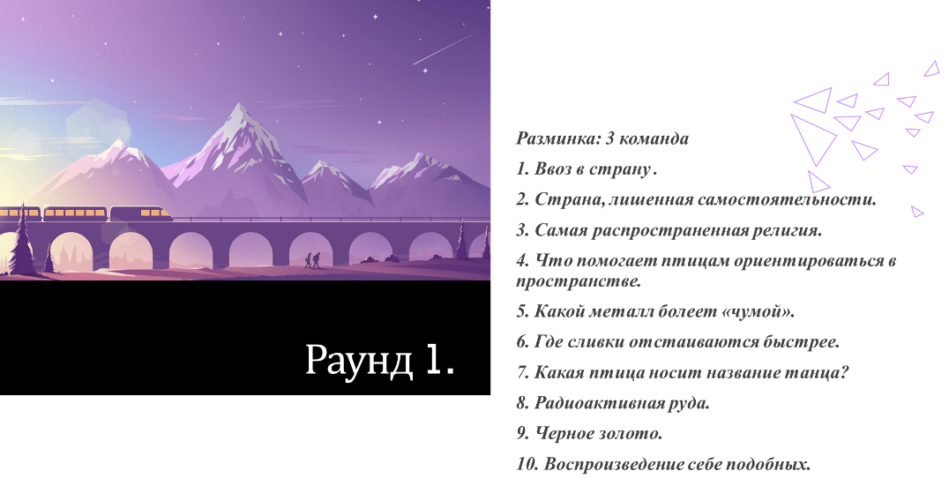
Середина урока | Раунд 2. Аукцион  Это растение посвящено Богу науки и  искусства Аполлону. Им награждали  художников, артистов и ученых в знак  признания их творческих успехов.  Именно отсюда произошло слово  «лауреат». (ЛАВР)  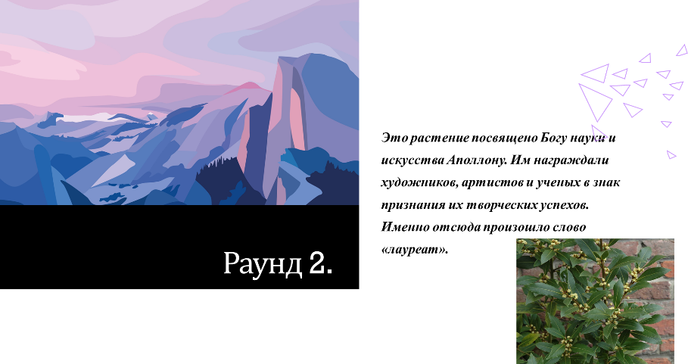  Сооружение начали строить в 1063 году в честь  победоносного морского сражения против сарацин.  Но, построив первый этаж высотой 11 метров и два  колоннадных кольца, архитектор обнаружил  отклонения в сооружении и исчез. Через некоторое  время работу по строительству возобновили и к 1223  году было построено 5 этажей, но когда архитектор  обнаружил уже большие отклонения от  первоначального, то тоже исчез. Затем в 1350 году  следующий архитектор, взявшийся за продолжения  работы решил сделать эти отклонения в  строительстве его достоинством. Построив еще 3  этажа, завершил сооружение звонницей, так, не  сумев воплотить первоначальный замысел  архитектора, по которому это сооружение должно  было быть 12 этажным зданием – высотой 98  метров. Назовите сооружение, страну и какой  дефект был в строительстве. (Пизанская башня, Италия, наклон)  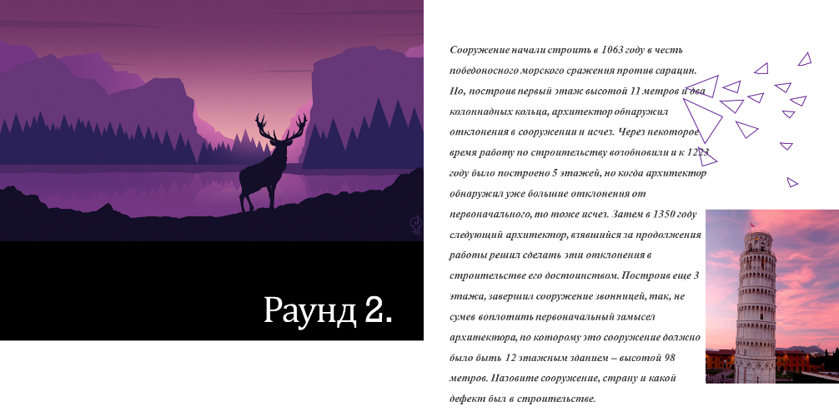  Это самое грандиозное сооружение древности за  тысячелетия своего существования много раз  ремонтировалось, перестаивалось, к ней  пристраивались новые участки и дополнительные  сооружения. Общая длина всех её линий 3930 миль  (6700 км). Основная часть сооружения со всеми  сторожевыми башнями, сигнальными вспышками и  гарнизонными поселениями приобрела свои формы еще  в III веке до нашей эры во времена правления  императора. Сроилась для защиты от набегов. (Великая Китайская стена)  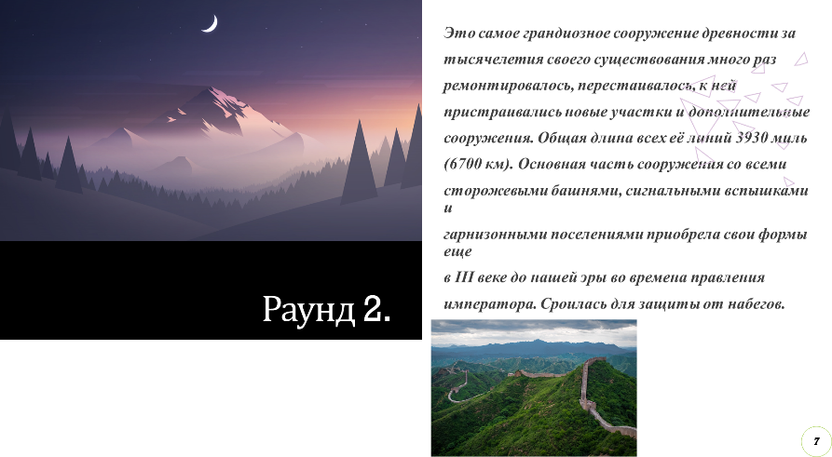  Раунд 2.Кот в мешке  Электромагнитные волны какого  диапазона имеют наибольшую  частоту колебаний. (Гамма-излучения)  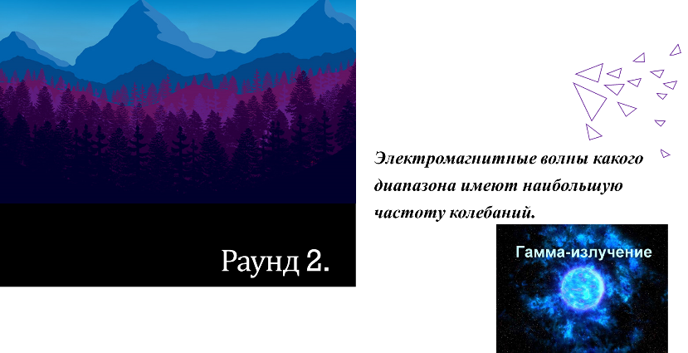  С какой частотой колебаний в  секунду может воспринимать звуки  ухо человека? (16-20000 Гц)  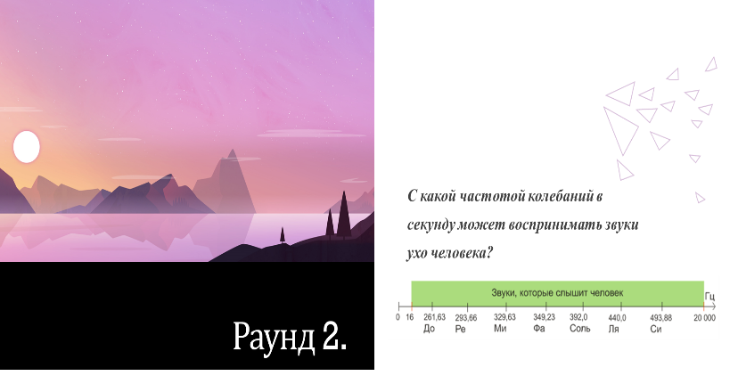  В середине века этому растению  приписывали чудесное свойство: якобы он  способен предохранять воина от смерти и  ударов мечей. Философы древности  использовали его при изучении астрономии.  Ему приписывали лечебные свойства и  считали, что даже его запах предохраняет от  заболевания. (Луковица)  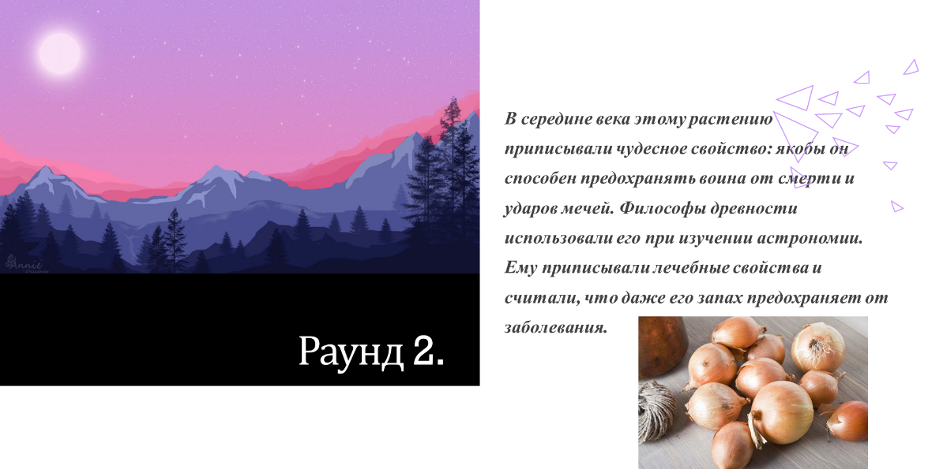
Конец урока | Раунд 3. Конкурс капитанов  1. Древнегреческий географ и историк Страбон писал, что в глубине Африки живут племена, которые за слиток этого металла дают 10 слитков золота  2. В «Одиссее» Гомера рассказывают, что победителям в спортивных соревнованиях вручали кусок этого металла и кусок золота  3. Среди сокровищ египетских пирамид, где золота очень много,ученые нашли несколько украшений из этого металла. Они называли его «вааепере» - «родившийся на небе».  4. По имени этого металла назван век. (ЖЕЛЕЗО)  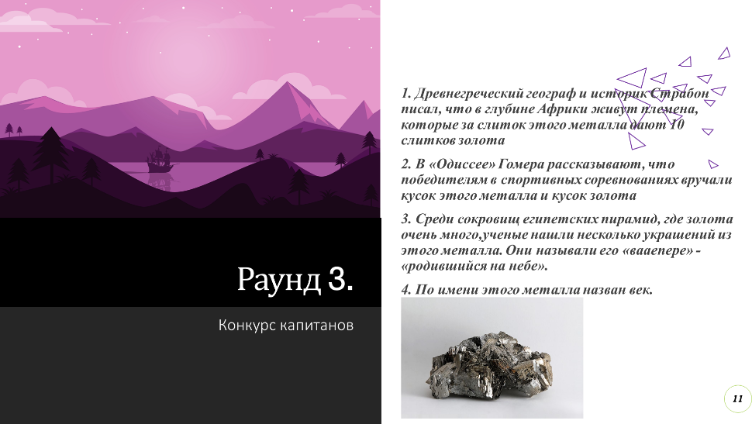  1. Это сложное вещество в старину называли властителем жизни и смерти.  2. Оно служило мерилом богатств. По поверьям, оно обладает способностью помогать человеку во всех его делах: начиная день - проглоти кристалл…  3. Оно в воде рождается и в воде умирает. «Из воды родится, а воды боится».  4. На пирах у киевского князя его ставили в золотой посуде на стол, где сидел князь и его приближенные. А гости попроще уходили «не солоно хлебавши». (ПОВАРЕННАЯ СОЛЬ)  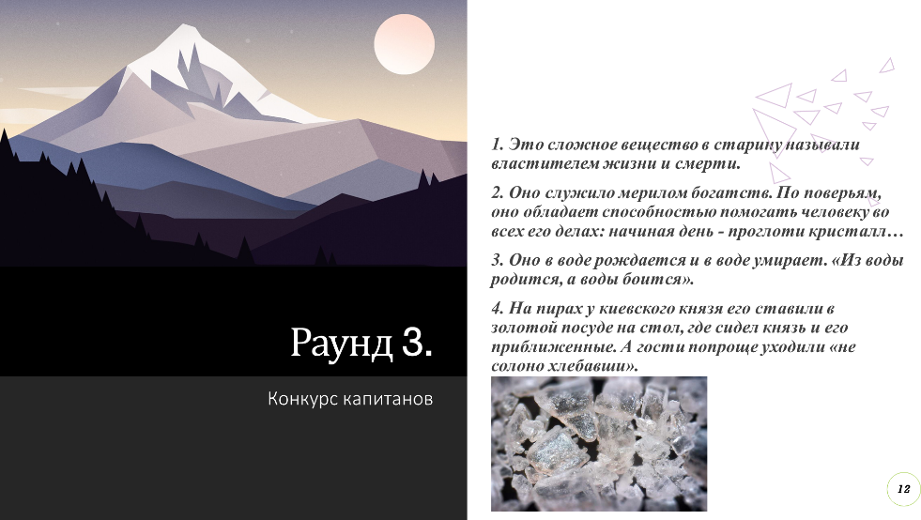  1.Зерна кристалла этого вещества хрупкие, их не удается расплющить даже молотком на наковальне. Растворить их не удается ни в кислотах, ни в щелочах. «Ни огнем, ни искусством».  2.Он следовал за золотом как тень. Его примесь в золоте проявлялась в том, что мерк червонный блеск присущий высокопробному золоту: монеты приобретали сероватый тусклый оттенок. Такое золото называли гнилым или "испанским". Дукаты самого могущественного государства – Испании -упали в цене. Злые языки утверждали, что монеты померкли, как сама испанская корона.  3. Его привезли в Европу из Колумбии и дель Пинто. Он был под запретом в Испании 43 года. Покупали его для поделок.  4. В 1752г. в актах Стокгольмской академии наук появилось сообщение о белом золоте, или седьмом металле, "называемом серебром из Пинто". Предложили назвать этот элемент белое золото. (Aurum Album). Предложенное название не прижилось. Серебришко осталось серебришком. Теперь это металл роскоши, "ювелирный король", из него сделаны первые эталоны длины и массы. (ПЛАТИНА)  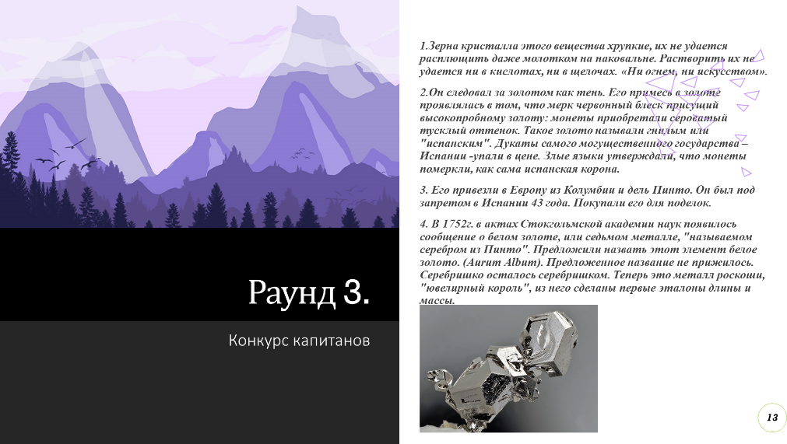  Подведение итогов конкурса. Жюри вручает призы командам, самым активным участникам, болельщикам.

